ИНСА СИНТЕТИК ...............................................................
 | ПРИЛОЖЕНИЕ  Синтетичното всесезонно моторно масло ИНСА СИНТЕТИК е предназначено за смазване на най-съвременни високонатоварени бензинови и дизелови двигатели без или с турбонагнетяване, включително и с инжекторно впръскане на гориво, работещи при променливи режими на експлоатация. ИНСА СИНТЕТИК е с изключителни експлоатационни качества относно предлаганата висока защита от износване и отложения, превъзходна термична стабилност и реологична характеристика, намаляване на вътрешното триене и икономия на гориво. ИНСА СИНТЕТИК е приложимо и при автомобили, снабдени с катализаторни уредби, като намалява вредните емисии в отпадните газове и удължава живота на катализатора.
  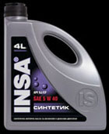

СПЕЦИФИКАЦИИ: SAE J 300-99, API SJ/CF, ACEA A3-98/B3-98, VW 502.00/505.00, MB 229.1

ИНСА УЛТРА СУПЕР ..........................................................
  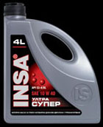
  ПРИЛОЖЕНИЕ
  Моторните всесезонни масла ИНСА УЛТРА СУПЕР са предназначени за тежко натоварени дизелови двигатели на товарни автомобили с турбонагнетяване, главно TIR - автомобили. Осигуряват дълъг пробег и много добра защита на двигателя, удовлетворяват изискванията на EURO – 2 и EURO – 3.
  Произвеждат се в следните вискозитетни класове съгласно SAE J 300: 10W-40, 15W-40, 20W-50

СПЕЦИФИКАЦИИ: API CI-4/SL, ACEA E5/B4/A3, MB 228.3, Volvo VDS3, Scannia LDF

ИНСА ПРИМА ЛУКС ...........................................................
  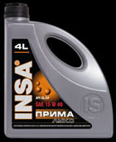
  ПРИЛОЖЕНИЕ
  Моторните всесезонни масла ИНСА ПРИМА ЛУКС са предназначени за всички съвременни бензинови и дизелови двигатели на леки, лекотоварни автомобили и бусове без и с турбонагнетяване, инжекторно впръскване на горивото и многоклапанна система. Тези масла отговарят на SL спецификация по API и може да се използват и в двигатели, за които са предписани по-ниски експлоатационни нива – SJ, SH или SG.
  Произвеждат се в следните вискозитетни класове съгласно SAE J 300: 10W-40, 15W-40, 20W-50

СПЕЦИФИКАЦИИ: API SL/CF, ACEA A3-02/B3-02,B4-02
W 500/501/505, MB 229.1

ИНСА ТУРБО ДИЗЕЛ SHPD .................................................
  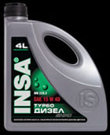
  ПРИЛОЖЕНИЕ
  Всесезонните моторни масла ИНСА ТУРБО ДИЗЕЛ SHPD са предназначени за смазване на изключително високонатоварени дизелови двигатели на лекотоварни, товарни автомобили и автобуси без или с турбонагнетяване, работещи при тежки експлоатационни условия и изскващи специална защита срещу ниско и високотемпературни отложения, ръжда и корозия. Те осигуряват продължителни интервали на работа между отделните смени на маслото – гарантира се пробег от минимум 30 000 км, който в зависимост от техническата характеристика на двигателя и условията на работа може да достигне до 45 000 км.
  Произвеждат се в два вискозитетни класа съгласно SAE J 300: 15W-40, 20W-50

СПЕЦИФИКАЦИИ: API CH-4, ACEA E3-96/B3-98,
MB 228.3/229.1, MAN 3275, VOLVO VDS-2

ИНСА АРИОН ....................................................................
  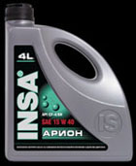
  ПРИЛОЖЕНИЕ
  Всесезонните моторни масла ИНСА АРИОН са специално формулирани за смазване на широка гама дизелови и бензинови двигатели на леки, лекотоварни и товарни автомобили, работещи с или без турбонагнетяване, при променлив режим на експлоатация и изискващи висока степен на защита от износване, високо и нискотемпературни отложения, ръжда и корозия.
  Произвеждат се в два вискозитетни класа съгласно SAE J 300: 15W-40, 20W-50

СПЕЦИФИКАЦИИ: API CF-4/SG, ACEA E2/B3/A2,
MB 227.1, VW 501.00/505.00, MAN 271, V0LVO VDS

ИНСА ПРИМА ...................................................................
  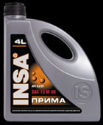
  ПРИЛОЖЕНИЕ
  Всесезонните моторни масла ИНСА ПРИМА са предназначени за смазване на високонатоварени бензинови и дизелови двигатели на леки, лекотоварни автомобили и микробуси с или без турбонагнетяване, включително и с инжекторно впръскване на гориво, работещи в условия на променливи натоварвания, за които максималната чистота на двигателя, изключително добрата защита срещу износване и корозия и поддържане на оптимален вискозитет при високи температури са от особено важно значение. ИНСА ПРИМА е приложимо и при автомобили, снабдени с катализатори.
  Произвеждат се в два вискозитетни класа съгласно SAE J 300: 15W-40, 20W-50

СПЕЦИФИКАЦИИ: API SJ/CF, ACEA A3-98/B3-98,
VW 502.00/505.00, MB 229.1

ИНСА СУПЕР ДИЗЕЛ .........................................................
  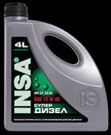
  ПРИЛОЖЕНИЕ
  Всесезонните моторни масла ИНСА СУПЕР ДИЗЕЛ са предназначени за смазване на съвременни високонатоварени дизелови двигатели с или без турбозахранване, работещи при променливи експлоатационни условия и изискващи отлична защита по отношение на корозия и различни видове отложения. Намират приложение в дизелови двигатели на леки и лекотоварни автомобили, микробуси и камиони. Могат да се използват и в бензинови двигатели, за които е препоръчано смазочно масло от експлоатационно ниво АРI SF.
  Произвеждат се в два вискозитетни класа съгласно SAE J 300: 15W-40, 20W-50

СПЕЦИФИКАЦИИ: API CE/SF, ACEA B2-96/E2-96, MB 227.1, MIL-L-2104 E

ИНСА СУПЕР БЕНЗИН .......................................................
  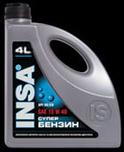
  ПРИЛОЖЕНИЕ
  Всесезонните моторни масла ИНСА СУПЕР БЕНЗИН са предназначени за смазване на съвременни високонатоварени бензинови двигатели на леки, лекотоварни автомобили и микробуси, работещи при променливи експлоатационни условия и изискващи смазочни масла с отлични защитни и антифрикционни свойства. Могат да се използват и в дизелови двигатели, за които е препоръчано смазочно масло от експлоатационно ниво АРI СD.
  Произвеждат се в два вискозитетни класа съгласно SAE J 300: 15W-40, 20W-50

СПЕЦИФИКАЦИИ: API SG/CD, ACEA A2-96/B2-96, VW 501.00/505.00, MB 227.1

ИНСА ДИЗЕЛ ....................................................................
  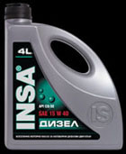
  ПРИЛОЖЕНИЕ
  Всесезонните моторни масла ИНСА ДИЗЕЛ са предназначени за високонатоварени дизелови двигатели с или без принудително пълнене, работещи при променлив режим на експлоатация. Маслата са особено подходящи за смазване на двигатели на камиони, автобуси, леки и леко товарни автомобили. ИНСА ДИЗЕЛ могат да се използват с успех през всеки сезон, предпазвайки в максимална степен двигателя от износване, ниско и високо температурни отложения.
  Произвеждат се в два вискозитетни класа съгласно SAE J 300: 15W-40, 20W-50

СПЕЦИФИКАЦИИ: SAE J 300-99, БДС 14362-87, БДС 9785-89,
API CD/SE, MIL-L-210D, MB 227.1

ИНСА СУПЕР ....................................................................
  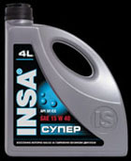
  ПРИЛОЖЕНИЕ
  Всесезонните моторни масла ИНСА СУПЕР са предназначени за смазване на съвременни бензинови двигатели, работещи при променливи условия на натоварване в широк температурен диапазон. Препоръчват се за двигатели на леки и лекотоварни автомобили, които изискват повишена защита срещу ниско и високотемпературни отложения, износване, ръжда и корозия.
  Произвеждат се в два вискозитетни класа съгласно SAE J 300: 15W-40, 20W-50

СПЕЦИФИКАЦИИ: SAE J 300-99, API SF/CC, ACEA A2-96/B2-96,
VW 501.00/505.00, MB 227.1

ИНСА АГРО СУПЕР ............................................................
  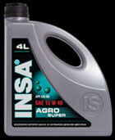
  ПРИЛОЖЕНИЕ
  Многофункционалното супер универсално тракторно масло (STOU) ИНСА АГРО СУПЕР е създадено за смазване на всички видове селскостопански машини с единен резервоар за смазване на двигател, трансмисия, скоростна кутия, хидравлична система, "мокри" спирачки и съединител – трактори, комбайни, силови транспортьори, а също така и за селскостопанско оборудване, работещо на сезонна основа.
  Произвеждат се в два вискозитетни класа съгласно SAE J 300: 10W-30, 10W-40

СПЕЦИФИКАЦИИ:SAE J 300-99, API GL-4, API CE/SF, ACEA E2-96, Ford M2C 159B, MB 227.1/228.1, Massey Ferguson M1139, John Deer JDMJ27, Caterpillar TO-2, ZF TE-ME-06 и 07, Allison Division C-4

ИНСА ME ..........................................................................
  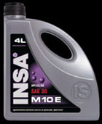
  ПРИЛОЖЕНИЕ
  Едносезонните моторни масла ИНСА М10Е, М16Е и М20Е са предназначени за смазване на дизелови двигатели без или с турбозахранване, работещи при високи натоварвания и променливи експлоатационни условия. Намират приложение и в дизелови двигатели в ж.п. транспорта, строителната и селскостопанска механизация. Могат да се използват и в бензинови двигатели, за които се препоръчва моторно масло от експлоатационно ниво АРI SD.
  Произвеждат се в следните вискозитетни класове съгласно SAE J 300: SAE 30, SAE 40, SAE 50

СПЕЦИФИКАЦИИ: БДС 14362-87, БДС 9785-89,
API CD/SF

ИНСА MД .........................................................................
  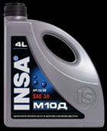
  ПРИЛОЖЕНИЕ
  Едносезонните моторни масла ИНСА М10Д, М16Д и М20Д са предназначени за смазване на дизелови двигатели без турбозахранване, експлоатирани в условия на леки и умерени натоварвания. Намират приложение и в бензинови двигатели, за които е препоръчано моторно масло от експлоатационно ниво АРI SD.
  Произвеждат се в следните вискозитетни класове съгласно SAE J 300: SAE 30, SAE 40, SAE 50

СПЕЦИФИКАЦИИ: БДС 14362-87, БДС 9785-89, API CC/SD, MIL-L-2104B

ИНСА 2Т МИКС .................................................................
  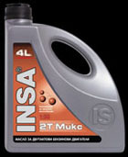
  ПРИЛОЖЕНИЕ
  Маслото ИНСА 2Т МИКС е предназначено за смазване на двутактови бензинови двигатели на леки автомобили, мотопеди, мотоциклети, селскостопански мотокултиватори, бензинови резачки за дърва и др.
  Съотношение на смесване масло / бензин – 1:50.

СПЕЦИФИКАЦИИ: API TC, JASO FC

ИНСА МТ 16п ....................................................................
  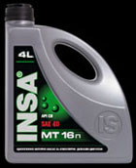
  ПРИЛОЖЕНИЕ
  Моносезонното моторно масло ИНСА МТ 16п е предназначено за смазване на определени видове дизелови двигатели с атмосферно пълнене, работещи в условия на ниски до умерени натоварвания и горива с по-високо съдържание на сяра.

СПЕЦИФИКАЦИИ: GOST 6360-83, API CB

ИНСА МП-15 ....................................................................
 | ПРИЛОЖЕНИЕ  Промивното масло МП-15 е предназначено за промиване на двигатели с вътрешно горене – бензинови и дизелови, при смяна на маслото. На базата на подходящият вискозитет на маслото и добре подбраният пакет миещи присадки, промивното масло отстранява всички нежелани продукти, получени в процеса на експлоатация.
  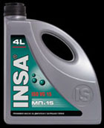

СПЕЦИФИКАЦИИ: ISO 3448, ТС ИНСА

